PROJEKTOVÁ KARTA 2022

Jméno a příjmení: |  | Třída:
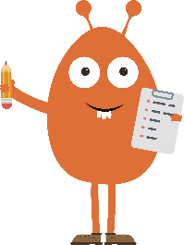

Název projektu:

Popis projektu:
stručně představ projekt – čeho se projekt týká, jak bude vypadat, kde bude umístěn

Nákres:
Jak bude projekt žákům prospěšný?
Napište, co všechno se musí udělat a kdy se to bude dělat:
Co se musí udělat | Kdy se to bude dělat (měsíc/rok)

Napište, co se musí koupit a kolik to bude stát?
Co se musí koupit | Kolik to stojí

Jaký se rozpočet celého projektu (součet všeho, co se musí pořídit):

